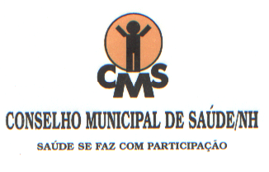

RESOLUÇÃO CMS/NH Nº 485/2019
Dispõe sobre a PAS-2019 de NH

O Plenário do Conselho Municipal de Saúde de Novo Hamburgo, reunido ordinariamente em nove de abril de 2019, no exercício de suas prerrogativas, com fundamento na legislação e normas do Sistema Único de Saúde (SUS), especialmente, a Constituição Federal de 05 de outubro de 1.988, art. 198, III; a Lei Orgânica da Saúde (8.142/90), de 28 de dezembro de 1.990, parágrafo 2º do artigo 1º; a Resolução nº 333, de 04 de novembro de 2003, do Conselho Nacional de Saúde, Quarta Diretriz; a Constituição Estadual do Rio Grande do Sul, de 03 de outubro de 1.989, art. 242, IV; a Lei Municipal 43/96, de 10 de junho de 1.996, art. 4º, no que couber,

CONSIDERANDO:

a) A documentação apresentada sobre a Programação Anual de Saúde de 2019, que contempla as diretrizes e metas previstas no Plano Municipal de Saúde 2018-2021;

b) O parecer favorável da Comissão Permanente de Orçamento e Finanças;

c) Os debates e esclarecimentos havidos durante a reunião ordinária nº533 deste Colegiado Municipal de Controle Social (ata nº533).

RESOLVE:

Art. 1º - APROVAR a Programação Anual de Saúde de 2019 do Município de Novo Hamburgo/RS.

Art. 2º - Esta resolução entra em vigor na data de sua aprovação. Revogadas as disposições em contrário.

APROVADA NA REUNIÃO ORDINÁRIA Nº. 533, DE 09 de ABRIL de 2019.

Diones Martins Ayres
Presidenta do CMS/NH

Rua Júlio de Castilhos, 405 sala 1104 (Edifício Diplomata) – Centro Fone: 3593-2391
Nova Hamburgo – RS CEP: 93510-020 cms@novohamburgo.rs.gov.br

